Criação e Configuração de Templates e Temas
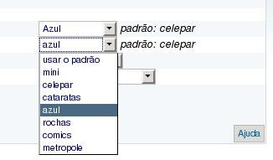
Atenção: Antes de prosseguir com a customização de templates e/ou temas, é extremamente recomendável que você atualize seu Expresso para uma versão > 2.0.0. Para isso clique aqui.
No Expresso é possível que o usuário escolha templates e temas como na figura abaixo, disponível no link "Minhas Preferências" => "Altere suas preferências":
A implementação desta funcionalidade visa flexibilizar o Expresso em qualquer instalação e também atender aos gostos pessoais dos usuários. Além disto, visa retirar códigos com caminhos embutidos (hardcoded) que impedem atualizações futuras do Expresso personalizado com outro template e/ou tema diferente do padrão.

Template
Template refere-se a Interface/Modelo?. Esta opção agrupa:
- Tela de login
- Montagem e arranjo da tela
- Comportamento dos elementos da tela incluindo barra de aplicações

Cada módulo possui pela especificação da API a pasta templates. Dentro desta pasta cada template está organizado com arquivos .tpl, .css e .php. Se o administrador criar uma pasta dentro de phpgwapi/templates este novo template estará visível para o usuário escolhe-lo. Quando escolhido determinado template, todos os módulos que tiverem um template com o mesmo nome o utilizarão. Caso contrário o módulo utilizará a pata default.
Quando o administrador criar um novo template em phpgwapi (copiando uma pasta existente ou criando do zero), é aconselhável que utilize os templates default de cada módulo a fim de evitar esforço em atualizações do Expresso. Quando torna necessário utilizar um template distinto em determinado módulo isto pode ser feito só naquele módulo.

Tema
A seleção de tema refere-se a cores,fontes e imagens. Isto torna quase todas as personalizações que dependem somente da aparência independentes de templates. O exemplo abaixo mostra vários temas de um único template:
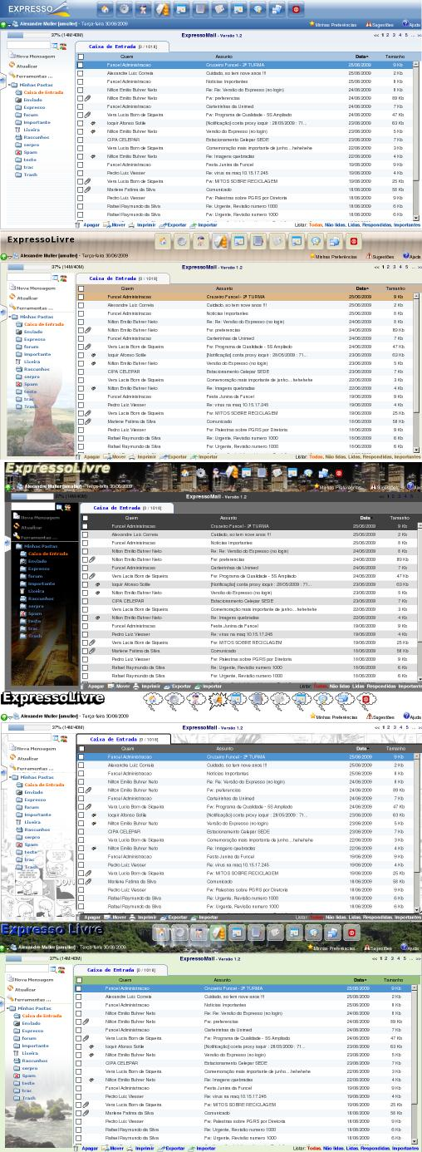
A criação de um tema é muito mais simples e encorajada a um template. Apesar de mais simples uma opção não substitui a outra, mas a opção de templates são personalizações mais pesadas no Expresso. Para criar um tema basta copiar um arquivo .css dentro de phpgwapi/templates/default/css/ (ou template de preferência). Depois de carregado o tema, a adaptação pode ser feita em tempo de execução no Expresso com uma extensão do tipo Firebug. E em seguida salvar no arquivo definitivo. As figuras podem ser guardadas em default ou no template modificado.
A idéia do tema (css) é de que ele já estará carregado quando o módulo for iniciado de forma que não é preciso recriar um a um dos css's dentro do módulos. Toda modificação que é feita por exemplo no expressoMail, apenas é feita no main.css, de forma que os outros temas não tenham que carregar esta modificação (não será preciso alterar todos os css's). Logo o css é apenas um tema geral do expresso sem especificidades dos módulos.
Veja mais informações em: Padrões de nomes dos temas

